Ezek voltak a legsúlyosabb lakás- és járműkárok 2022-ben az Allianz szerint
A lakásokat ért károk közül a legtöbbet a csőtörések okozzák.
Tavaly is pusztított az időjárás: a viharokhoz kapcsolódó károk száma megközelíti a csőtörésekét
Kárkifizetés szempontjából a csőtörés után a tűzkár áll a második helyen, több mint egymillió forintos átlagos térítési összeggel
A casconál a töréskár viszi a prímet, az átlag kárkifizetés pedig megközelíti a félmillió forintot
A kárinfláció miatt az ingatlanok és az ingóságok esetében egyre fontosabb, hogy ne legyünk alulbiztosítottak, a járműkárokat pedig tudatos vezetéssel előzhetjük meg
Többek között ezekre világítanak rá az Allianz Hungária 2022-es lakás- és gépjárműbiztosítások statisztikái.
A csőtörés a leggyakoribb káresemény a lakásokban
Az Allianzhoz tavaly közel százezer lakóingatlannal kapcsolatos kárbejelentés érkezett, a károk típusát tekintve az előző évekhez hasonlóan ismét a csőtörés vezeti a ranglistát. Ez tavaly az összes kárbejelentés 30 százalékát tette ki, hasonló arányban, mint az azt megelőző két évben. A csőtöréskárok átlag kifizetése meghaladta a százezer forintot.
„A lakásbiztosításokkal kapcsolatban sokan nem tudják, hogy csőtörés esetén a biztosítás nemcsak az ingóságban és az épületben okozott károkat téríti meg, hanem térülhet az elfolyt víz miatti többletdíj is. Ez kifejezetten sokat számít, ha például egy nyaralás miatt hetekig távol vagyunk otthonról, vagy ha a vidéki nyaralónkról van szó, hiszen az ennyi idő alatt elfolyt vízmennyiség jelentősen megemelheti a vízszámlánkat” – hangsúlyozta Borbély Krisztián, az Allianz Hungária Zrt. kárrendezési igazgatóságának vezetője.
Júniusban volt a legtöbb kárbejelentés, márciusban a legkevesebb
Az időjárás tavaly is óriási károkat okozott. Az ingatlankárok számát tekintve a csőtörés után a viharkárok fordultak elő leggyakrabban 15 százalékkal, de az összes viharos időjárással összefüggésbe hozható károk (gyakoriság szerint: beázás, villámcsapás indukciós hatása, jégverés, felhőszakadás, üvegtörés, villámcsapás, tetőbeázás, hónyomás) száma megközelíti a csőtörésekét, kárkifizetésben is.
„Tavaly február volt a legviharosabb hónap, ekkor csaknem négyszer annyi viharos időjárással összefüggésbe hozható kárbejelentés érkezett az Allianzhoz, mint a havi átlag, az időjárási szempontból legnyugodtabb márciushoz képest pedig tízszer annyi. Ebben a hónapban a viharokhoz kapcsolódó károk az Allianzhoz beérkező összes bejelentett kár 46 százalékát tették ki. Ehhez hasonlóan magas volt az ilyen típusú károk aránya júniusban (41 százalék), illetve májusban (közel 40 százalék), amikor a jégveréskárok száma hétszer annyi volt, mint egy átlagos hónapban. A viharos időjárás ezenkívül szeptemberben okozott még nagyobb pusztítást, amikor a havi átlagnál kétszer több beázás volt, augusztusban pedig a villámlások eredményeztek kiugró mértékű károkat” – mondta a szakember.
Bár a tűzesetek nem tartoznak a leggyakrabban előforduló kártípusokhoz, hiszen az összes bejelentett kár 1 százalékát sem teszik ki darabszám tekintetében, a kárkifizetéseket nézve viszont 13 százalék az arányuk, így ebből a szempontból a tűzkárok a csőtörés után a második helyen állnak, az átlagos térítési összeg pedig több mint egymillió forintra rúg.
Félmillió forintos átlag kárkifizetés cascora
„A gépjárművek esetében a kártérítési igények számát tekintve 2022-ben nem volt lényeges eltérés az azt megelőző két év tendenciáihoz képest. A 2020-as járványidőszakban az autós forgalommal párhuzamosan a casco és a kgfb bejelentések száma is némiképp csökkent, ám a tavalyihoz képest csupán 10 százalékkal volt alacsonyabb. A casco biztosítások kapcsán káronként az 500 ezer forintot is megközelítette az átlagkifizetés” – fejtette ki Borbély Krisztián.
A casco biztosítások esetében a töréskár áll az első helyen, amit az üvegkár követ. Ezek együttesen az összes kárigény és kifizetés csaknem 90 százalékát teszik ki. A rangsorban a harmadik a jégveréskár, ami darabszám alapján tavaly közel a felére csökkent 2021-hez képest, ám ez még mindig a háromszorosa a 2020-as adatoknak. A májusi jégverés tehát az autókat sem kímélte: a bejelentések száma több mint ezerrel több volt a havi átlagnál. A hatodik és hetedik helyen álló rongálások és lopások száma 2020-hoz viszonyítva két és félszeresére, illetve másfélszeresére csökkent.
Biztosítás nélkül még nagyobb a baj
Az időjárás a jövőben egyre kiszámíthatatlanabb és szélsőségesebb lesz, az ilyen típusú károkra kell felkészülnünk. Mindeközben az általános infláció és a kárinfláció mértéke is folyamatosan nő. A KSH legfrissebb adatai szerint az általános infláció tavaly év végén 24,5 százalék volt, az építőipari termelőiár-index 26 százalék, míg a fogyasztói árindex a járműalkatrész esetén 22,8 százalékos, a járműjavítás, -karbantartás esetén pedig 22,6 százalékos. Tehát az alkatrészek, az építőipari anyagárak, a munka- és rezsióradíjak növekedésével a káresemények helyreállítása is egyre többe kerül, a kisebb helyreállítások során is. Az Allianz tapasztalatai alapján ráadásul a szakemberek munkadíja ma már az anyag- vagy alkatrészek árának akár többszörösére is emelkedett.
Ilyen gazdasági körülmények között különösen fontos, hogy rendelkezzünk biztosítással, és azt a lehető legjobban az igényeinkre szabjuk. Emellett a már meglévő biztosítási szerződésünket is tanácsos rendszeresen, legalább évente felülvizsgálni annak érdekében, hogy otthonunk ne váljon alulbiztosítottá. Ha pedig megtörténik a baj, és kár éri otthonunkat vagy autónkat, a legfontosabb, hogy a káreseményt fotókkal, a lehető legpontosabban és legrészletesebben dokumentáljuk, és minél hamarabb bejelentsük azt a biztosító felé, hogy a kárelhárítás mielőbb megkezdődhessen, és ne legyen még nagyobb baj.
„Az Allianz gyors, egyszerű és kényelmes kárrendezési folyamatának köszönhetően a károsultaknak ilyen helyzetekben nem kell aggódniuk az ügyintézéshez szükséges papírok keresgélése, a sorban állás és az elvesztegetett idő miatt, hiszen a nap 24 órájában, bárhonnan online intézhetik a biztosítási szerződésekhez kapcsolódó kárügyeket, és nyomon követhetik a kárrendezés folyamatát, valamint a hiányzó iratokat is bármikor pótolhatják néhány kattintással” – hívta fel a figyelmet az Allianz Hungária Zrt. kárrendezési szakértője
Az Allianz lakás- és gépjárműbiztosításairól részletes információ itt található:
https://www.allianz.hu/hu_HU/lakossagi/lakas-es-felelosseg.htmlhttps://www.allianz.hu/hu_HU/lakossagi/gepjarmu-biztositasok.html
Tekintse meg az Allianz vezetéstechnikai videóját, amelyben a Totalcar.hu szakértője ad hasznos tippeket a biztonságos vezetéshez: https://youtu.be/7y20dk5iHJM
Sajtókapcsolat:
- Reichert Otília
- otilia.reichert@allianz.hu
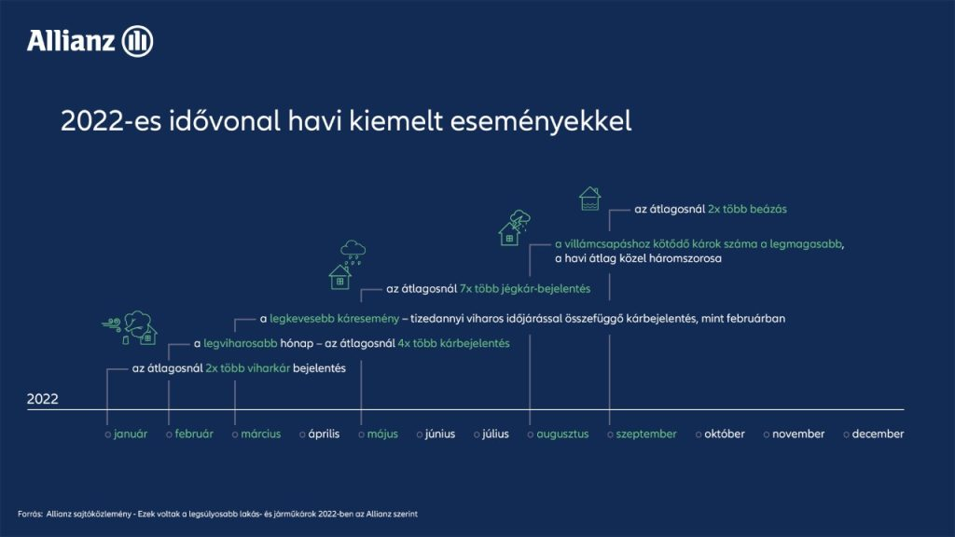 | © Allianz Hungária Zrt.
Eredeti tartalom: Allianz Hungária Zrt.
Továbbította: Helló Sajtó! Üzleti Sajtószolgálat
Ez a sajtóközlemény a következő linken érhető el:

